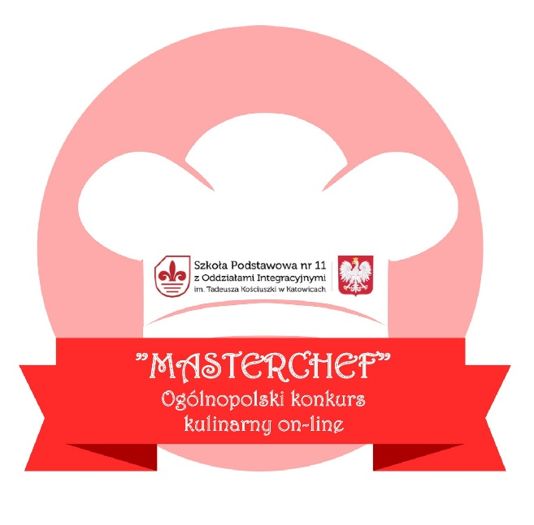
„MASTERCHEF”
Ogólnopolski konkurs
kulinarny on-line.

Organizatorem konkursu kulinarnego jest Szkoła Podstawowa nr 11 z Oddziałami Integracyjnymi im. Tadeusza Kościuszki
ul. Nasypowa 16 w Katowicach.
Do udziału w konkursie zapraszamy uczniów
z klas I-VIII szkół podstawowych.

CELE KONKURSU:
1. Propagowanie idei zdrowego stylu życia w tym:
- racjonalnego odżywiania;
- podkreślenie znaczenia świadomych wyborów żywieniowych.
2. Umiejętność samodzielnego przygotowania zdrowych potraw.

ZADANIE KONKURSOWE:
Z związku z jubileuszem 100-lecia naszej szkoły w tym roku tematem przewodnim konkursu będzie: DANIE NA PRZYJĘCIE URODZINOWE.
Konkurs polega na samodzielnym przygotowaniu przez uczestników urodzinowej, zdrowej potrawy (do wyboru: tort, deser, przystawka, danie główne). Uczestnicy zobowiązani są do wykonania 2 zdjęć (1 – podczas wykonywania potrawy, 2 - gotowej potrawy). Do zdjęcia należy dołączyć autorski przepis na konkursowe danie. Każdy uczestnik może przesłać tylko jedno zgłoszenie. Zestaw prac konkursowych – 2 zdjęcia + przepis (zapisanych w formatach jpg. doc. docx. lub pdf.) należy wysłać na adres email: konkursy@sp11katowice.pl
W tytule wiadomości prosimy podać: Konkurs Masterchef.

OCENIE BĘDZIE PODLEGAĆ:
- kreatywne i nowatorskie podejście do tematu,
- higiena podczas przygotowania posiłku,
- estetyka podania,
- różnorodność produktów w menu,
- autorski przepis na zdrowy i zbilansowany posiłek.

W skład jury wchodzą organizatorzy konkursu oraz eksperci – zawodowy kucharz, intendent oraz dietetyk kliniczny.

TERMIN nasyłania prac: 10 grudzień 2021r.

Rozstrzygnięcie konkursu nastąpi najpóźniej do 17.12.2021r.
Ogłoszenie wyników poprzez publikację na stronie internetowej organizatora https://sp11katowice.pl/
Zapewniamy nagrody za I, II, III miejsce (dyplomy oraz upominki rzeczowe dostarczone zostaną do szkoły uczestnika konkursu).

Organizatorzy – Ewelina Sikora, Bożena Florek, Justyna Rusinek, Justyna Kasperska.

KONTAKT:
Szkoła Podstawowa Nr 11
z Oddziałami Integracyjnymi
Ul. Nasypowa 16
40-551 Katowice
Telefon: (32) 25715 85 wew. 26

Uczestnicy konkursu zobowiązani są do dostarczenia metryczki oraz zgody na przetwarzanie danych osobowych i wykorzystanie wizerunku. Załącznik 1 – RODO. Dopuszczalna forma to skan lub zdjęcie dokumentu wysłane razem z pracą konkursową.
